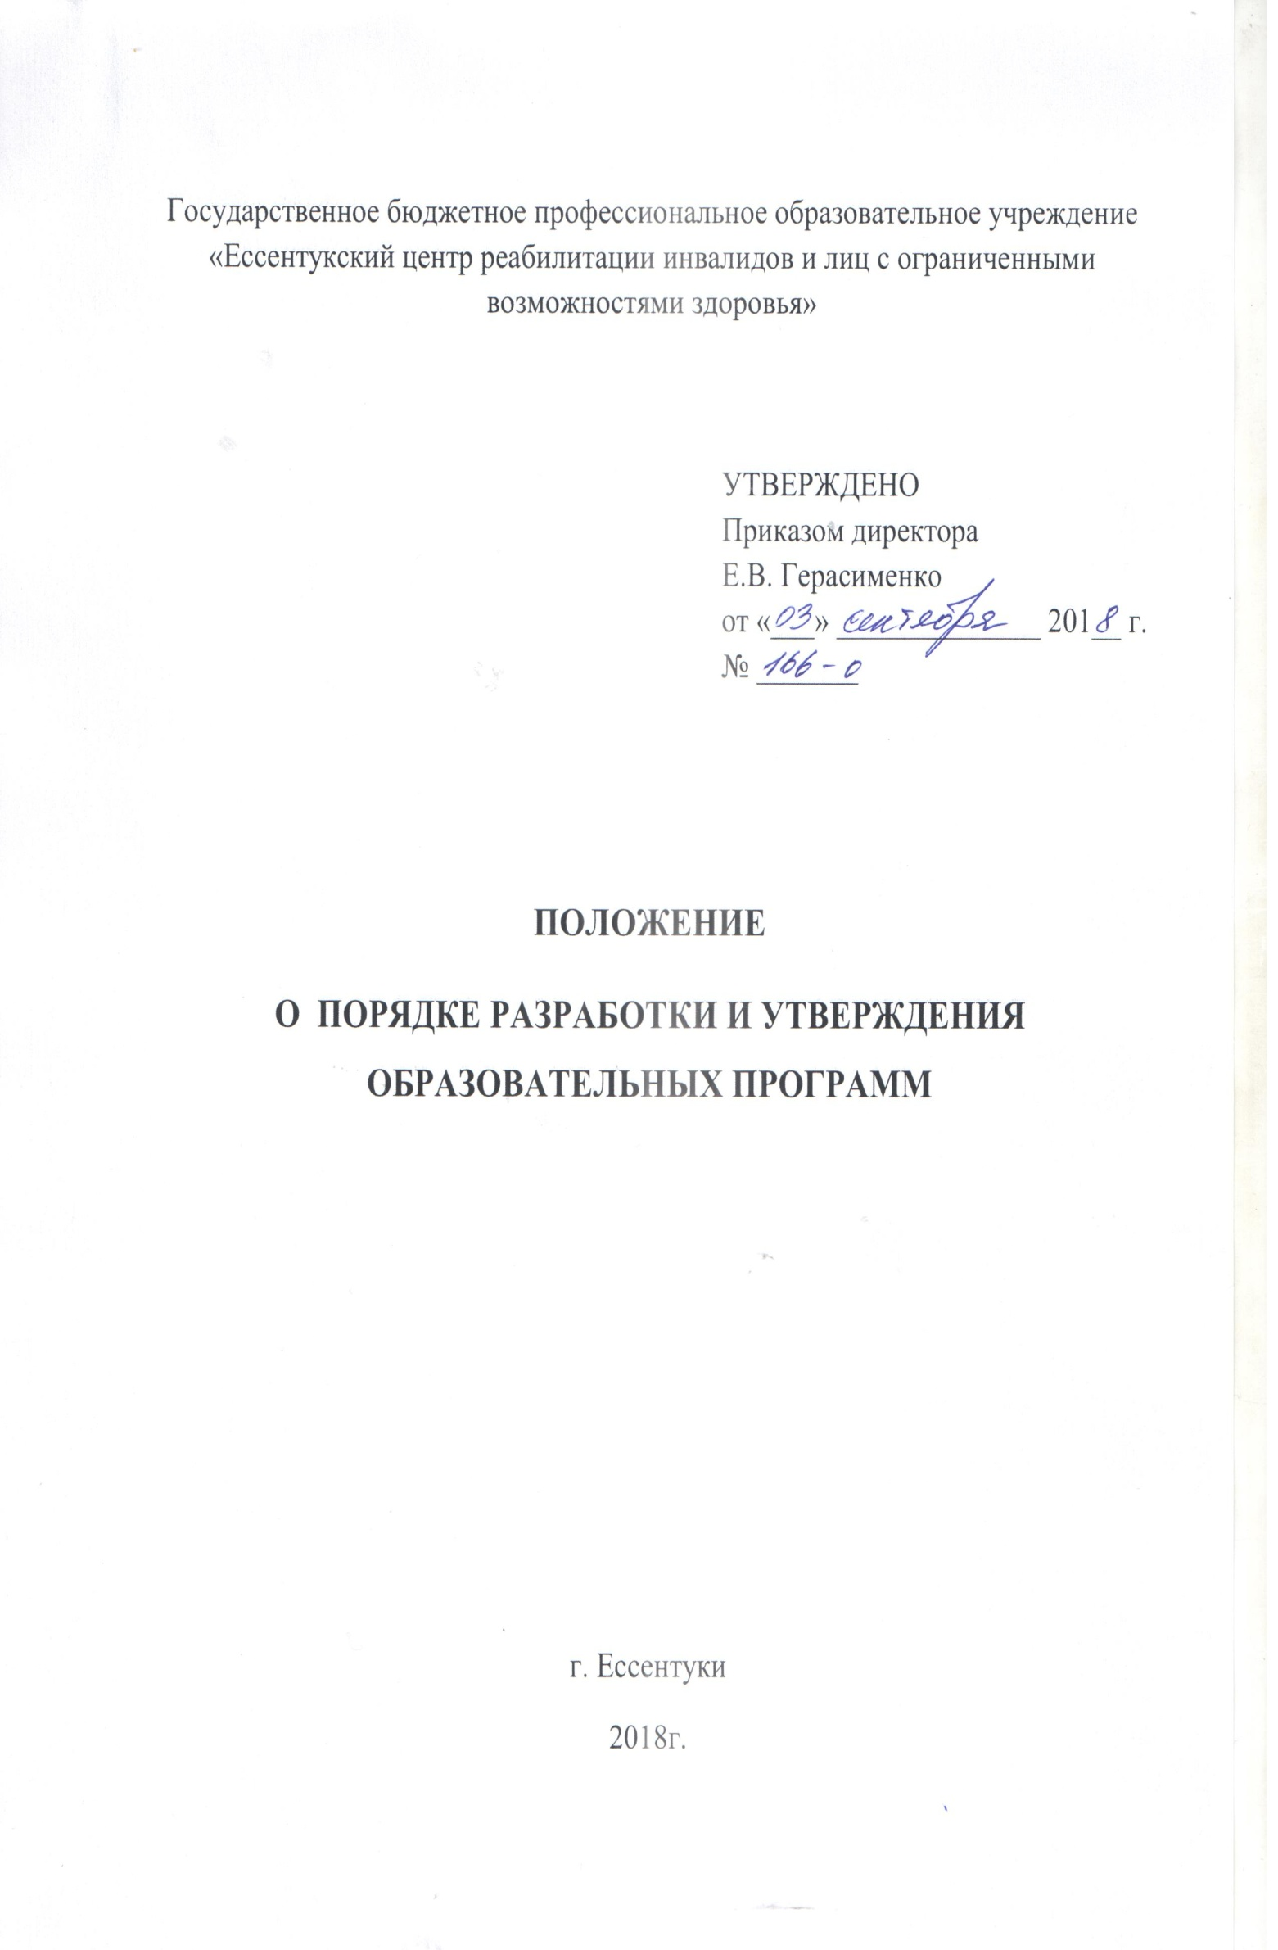

- Общие положения

  - Настоящее положение (далее - Положение) устанавливает порядок разработки и утверждения основной профессиональной образовательной программы среднего профессионального образования (программы подготовки специалистов среднего звена) (далее - ОПОП СПО) государственного бюджетного профессионального образовательного учреждения «Ессентукский центр реабилитации инвалидов и лиц с ограниченными возможностями здоровья» (далее - учреждение).
  - Настоящее положение разработано в соответствии с Федеральным законом от 29.12.2012 № 273-Ф3 «Об образовании в Российской Федерации», Порядком организации и осуществления образовательной деятельности по образовательным программам среднего профессионального образования, утвержденным приказом Министерства образования и науки Российской Федерации от 14.06.2013 № 464, федеральными государственными образовательными стандартами по специальностям и Уставом учреждения.
  - ОПОП СПО представляет собой комплект документов, регламентирующих учебный процесс по конкретной специальности/профессии среднего профессионального образования (Приложение 1). ОПОП СПО (ППССЗ) регламентирует цели, ожидаемые результаты, содержание, условия и технологии реализации образовательного процесса, а также оценку качества подготовки обучающихся и выпускников.
  - ОПОП СПО включает в себя учебный план, календарный учебный график, рабочие программы учебных предметов, курсов, дисциплин (модулей), оценочные и методические материалы, а также иные компоненты, обеспечивающие воспитание и обучение обучающихся.

2. Порядок разработки ОПОП СПО

- ОПОП СПО каждой специальности состоит из следующих разделов:
- общие положения;

- характеристика профессиональной деятельности выпускника специальности;
- требования к результатам освоения ОПОП СПО;
- документы, регламентирующие содержание и организацию образовательного процесса;
- контроль и оценка результатов освоения ОПОП СПО;
- ресурсное обеспечение ОПОП СПО;
- приложения.
- ОПОП СПО разрабатывается в следующем порядке:
- № | Элементы ОПОП СПО | Источник  информации | Срок представления
1 | Титульный лист | Шаблон ОПОП СПО | Не позднее 1 июня года начала реализации ОПОП СПО
2 | Общие положения | ФГОС СПО, Шаблон ОПОП СПО | Не позднее 1 июня года начала реализации ОПОП СПО
3 | Характеристика профессиональной деятельности выпускника специальности | ФГОС СПО, Шаблон ОПОП СПО | Не позднее 1 июня года начала реализации ОПОП СПО
4 | Требования к результатам освоения ОПОП СПО | ФГОС СПО, Шаблон ОПОП СПО | Не позднее 1 июня года начала реализации ОПОП СПО
5 | Документы, регламентирующие содержание и организацию образовательного процесса | ФГОС СПО, Локальные акты отделения УПР | Не позднее 1 июня года начала реализации ОПОП СПО
5.1 | Календарный учебный график | Шаблон учебного графика | Не позднее 1 июня года начала реализации ОПОП СПО
5.2 | Учебный план (УП) | ФГОС СПО; Шаблон учебного | Не позднее 1 мая года начала реализации ОПОП
3

 |  | плана | СПО
5.3 | Рабочие программы учебных дисциплин (УД), профессиональных модулей (ПМ) | ФГОС СПО; Шаблоны рабочих программ УД, ПМ | Не позднее 1 июля года начала реализации ОПОП СПО
5.4 | Программы учебной и производственной практик | Положение о практике; ФГОС СПО; Шаблон программы практики | Не позднее 1 июля года начала реализации ОПОП СПО (ППССЗ)
6 | Контроль и оценка результатов освоения ОПОП СПО | ФГОС СПО; Положение о фондах оценочных средств (ФОС); Шаблон ОПОП СПО | До 1 сентября года начала реализации ОПОП СПО
6.1 | Текущий контроль успеваемости и промежуточная аттестация | ФГОС СПО; Фонды оценочных средств; Шаблон ОПОП СПО; Рабочие программы УД, ПМ | До 1 октября года начала реализации ОПОП СПО
6.2 | Государственная итоговая аттестация выпускников ОПОП СПО | Положение о ГИА; ФГОС СПО; Положение о выпускной квалификационной работе;  ФОС для ГИА | До 1 декабря последнего года подготовки студентов
7. | Ресурсное обеспечение ОПОП СПО | ФГОС СПО; Шаблон ОПОП СПО | Не позднее 1 июля года начала реализации ОПОП СПО
7.1 | Кадровое обеспечение | ФГОС СПО; Тарификационный список преподавателей | До 1 сентября каждого года
7.2 | Учебно-методическое  обеспечение | ФГОС СПО; Положение об УМК | Полный комплект: к концу изучения УД, ПМ
7.3 | Информационное обеспечение | ФГОС СПО; | До 1 сентября каждого года
7.4 | Материально-техническое  обеспечение  образовательного процесса | ФГОС СПО; | До 1 сентября каждого года
7.5 | Базы практики | ФГОС СПО; Положение о практике | До 1 сентября каждого года
7.6 | Условия, обеспечивающие развитие общих компетенцийобучающихся | Шаблон ОПОП СПО | Не позднее 1 июля года начала реализации ОПОП СПО

3. Порядок утверждения ОПОП СПО
Учебный план разрабатывается заведующим отделения учебно-профессиональной реабилитации и утверждается директором учреждения
- Рабочие учебные программы УД, ПМ рассматриваются на заседаниях цикловых методических комиссий и утверждаются директором учреждения. Рабочие программы профессионального цикла утверждаются директором после предварительного согласования с работодателями.
- Программы практик рассматриваются на заседаниях цикловых методических комиссий и утверждаются директором после предварительного согласования с работодателями.
- Фонды оценочных средств по УД рассматриваются на заседаниях цикловых методических комиссий и утверждаются директоромучреждения. Фонды оценочных средств по ПМ рассматриваются на заседаниях цикловых методических комиссий и утверждаются директором после предварительного согласования с работодателями.
- Методические материалы, обеспечивающие реализацию ОПОП СПО, рассматриваются на заседаниях цикловых методических комиссий и утверждаются директором учреждения.
- ОПОП СПО согласуются с работодателями и утверждаются директором учреждения.
- Утвержденная ОПОП СПО хранится в отделении учебно-профессиональной реабилитации.

4. Порядок обновления ОПОП СПО
- ОПОП СПО обновляется ежегодно с учетом запросов работодателей, особенностей развития региона, культуры, науки, экономики, техники, технологий и социальной сферы.
- Все обновления ОПОП СПО оформляются листами обновления ОПОП СПО, согласовываются с работодателями и утверждаются приказом директора Учреждения.

